Sisukord

I. NÜÜD VEEBIS – teave, abiteenused ning tagasisidevahend ühtse turu tõketest teatamiseks 3
A. Veebijuurdepääs teabele portaalis Your Europe 3
B. Kvaliteetse abi pakkumine ettevõtjatele ja kodanikele 8
C. Tõketest teatamine, et parandada ühtse turu toimimist 10
II. TULEVIKUS – veebipõhised menetlused ja andmete ühekordse küsimise põhimõttele rajatud tehniline süsteem 13
KOKKUVÕTE 18

Ühtne digivärav on üks ambitsioonikamaid ELi algatusi e-valitsuse vallas avaliku halduse digiüleminekuks. See aitab oluliselt vähendada ettevõtjate, kodanike ja ametiasutuste halduskoormust. Ühtse digiväravaga luuakse veebiportaali Your Europe kaudu ühtne kontaktpunkt, mis pakub ettevõtjatele ja kodanikele:
- usaldusväärset ja ajakohast teavet ühtse turu normide ja menetluste kohta kõigil valitsemistasanditel;
- otsest, tsentraliseeritud ja juhitud juurdepääsu abi- ja probleemilahendamisteenustele;
- otsest juurdepääsu paljudele täielikult digiteeritud haldusmenetlustele, mille puhul andmete ühekordse küsimise põhimõttele rajatud tehniline süsteem (Once-Only Technical System, edaspidi „OOTS“) võimaldab kogu ELi ametiasutustel vahetada automaatselt tõendeid, kui kasutajad seda taotlevad;
- tagasisidevahendeid, et anda aru teenuste kvaliteedi ja ühtse turu takistuste kohta.
Ühtne digivärav parandab Euroopa ettevõtluskeskkonda, aidates ettevõtjatel, eelkõige VKEdel, kellel on sageli vähem ressursse ja teadmisi kui suurematel organisatsioonidel, paremini mõista ja kasutada oma õigusi ja ühtse turu pakutavaid võimalusi. VKEd saavad märkimisväärset kasu ühtse digivärava kaudu võimaldatavast halduse lihtsustamisest ja digiteerimisest. Ettevõtjad, eriti need, kes tegutsevad piiriüleselt, säästavad ühtset digiväravat kasutades palju aega ja raha, eelkõige siis, kui nad üritavad teavet koguda või läbivad haldusmenetlusi.
Ühtne digivärav lihtsustab ka kodanike igapäevaelu paljudes valdkondades, nagu reisimine, töötamine ja pensionile jäämine, hariduse omandamine, perekondlikud õigused ja tervishoid, mis on üliolulised, et nautida kõiki vaba liikumise õiguse eeliseid, eriti piiriüleses kontekstis. Seega aitab ühtne digivärav täielikult ära kasutada ühtse turu potentsiaali ja saavutada ELi digikümnendi eesmärgid, lihtsustades samal ajal väikeettevõtjate tegevust.
Ühtse digivärava jaoks kasutatakse ära jõupingutused, mida on teinud mõned valdkondlikud ühtsed kontaktpunktid, nagu riiklikud head kvalifikatsiooni nõudvate ametikohtade keskused või teenuste direktiiviga loodud ühtsed kontaktpunktid. Samal ajal on ühtne digivärav terviklik ja integreeritud lahendus, mis rahuldab kõiki ettevõtjate ja kodanike vajadusi kogu nende tegevuse ja elu jooksul.
Ühtset digiväravat rakendatakse järk-järgult nii liikmesriikide kui ka komisjoni ühiste jõupingutustega. See käivitati 2020. aastal, eelkõige tehes portaalis Your Europe kättesaadavaks teabe õiguste ja menetluste kohta ELi ja liikmesriikide tasandil. 2023. aasta lõpuks peavad liikmesriigid tagama, et 21 põhivaldkonna haldusmenetlused on täielikult veebis kättesaadavad, sealhulgas piiriülestele kasutajatele, ning et luuakse andmete ühekordse küsimise põhimõttele rajatud tehniline süsteem, et tulevikus saaks asjaomaseid dokumente vahetada.
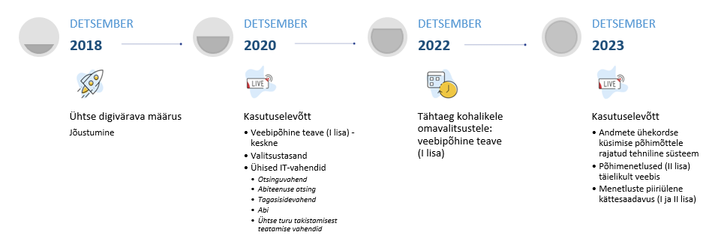
Ühtse digivärava määruses kutsutakse komisjoni üles määruse kohaldamist korrapäraselt hindama ja läbi vaatama, tuginedes digivärava kaudu kogutud statistikale ja tagasisidele. Käesolev esimene aruanne esitatakse osana komisjoni VKEde abipaketist, kuna ühtne digivärav aitab saavutada paketi eesmärke, milleks on lihtsustada õigusnorme ja vähendada halduskoormust. Selles antakse hinnang ühtse digivärava rakendamisele ja praegusele toimimisele, tuginedes muu hulgas kasutusandmetele ja kasutajate tagasisidele. Aruandes kirjeldatakse järgmisse etappi jõudmiseks tehtud edusamme, eelkõige menetluste digiteerimisel ja OOTSi kasutuselevõtul saavutatud edu. Samuti juhitakse selles tähelepanu võimalustele jätkata ühtse digivärava täiustamist ja laiendamist, et edendada e-valitsust, mis teenib konkurentsivõimelise ühtse turu ja kodanikele juurdepääsetava vaba liikumise ala huve.
I osas keskendutakse juba veebis portaali Your Europe kaudu kättesaadavatele ühtse digivärava sammastele, milleks on teabeteenused, abiteenused ja ühtse turu tõketest teatamise tagasisidevahend. II osas käsitletakse ühtse digivärava tulevasi sambaid, mis on seotud veebipõhiste menetluste ja OOTSiga.

NÜÜD VEEBIS – teave, abiteenused ning tagasisidevahend ühtse turu tõketest teatamiseks

Veebijuurdepääs teabele portaalis Your Europe
Portaal Your Europe on ühtne kontaktpunkt, mis ühendab ELi ja liikmesriikide avalik-õiguslikke portaale ja teenuseid. See pakub veebipõhist juurdepääsu kvaliteetsele teabele õigusnormide ja menetluste kohta, mida kohaldatakse ettevõtjate ja kodanike suhtes kõigil valitsemistasanditel (ELi, riiklikul, piirkondlikul ja kohalikul tasandil).
Portaalist Your Europe leiavad ettevõtjad, eriti VKEd, kogu teabe, mida on vaja, et asutada ELis ettevõte, seda juhtida või selle tegevus lõpetada, sealhulgas tööjõu, maksude, kaupade ja teenuste pakkumise või rahastamisele juurdepääsu kohta. Näiteks saab ettevõtja, kes otsib võimalusi oma digi- või rohepöörde finantseerimiseks, teavet selle kohta, kuidas saada juurdepääs rahastamisele, sõidukijuhte välismaale lähetada sooviv autoveoettevõtja leiab teavet eri riigis kohaldatavate menetluste või õigusnormide, näiteks töö tasustamise kohta, ja väikeettevõtja, kes tahab laiendada oma turismitegevust ELis, saab teavet asjaomases riigis kehtivate õigusnormide kohta, oma vastutuse kohta puuetega reisijate ees ning ELi-poolse rahastamise võimaluste kohta. Kodanikud omakorda saavad järele uurida, kuidas ELis liikuda, elada, reisida, õppida ja tööd otsida, leides sealt teavet sellistel teemadel nagu töötervishoid ja -ohutus, reisidokumendid, elukohaga seotud formaalsused, tervishoid välismaal, sotsiaalkindlustus, tarbijaõigused jne.
Külastajad võivad usaldada portaalis Your Europe sisalduvat teavet, mis pärineb otse ametlikest allikatest ja mida ajakohastatakse ELi tasandil ELi õigusaktide jõustumisel. See teave on kättesaadav juurdepääsetavas ja kergesti mõistetavas vormis, riigikeel(t)es ja üldarusaadavas võõrkeeles.
Saavutused
Portaali Your Europe usaldatakse ja külastatakse üha enam. 2022. aastal külastati portaali Your Europe ligikaudu 43 miljonit korda, mis tähendab, et see on komisjoni enda veebisaidi ja EUR-Lexi järel kolmas kõige sagedamini külastatud komisjoni hallatav veebisait. See järgnes rekordilisele 2021. aastale, mil COVIDiga seotud reisipiirangute vähendamine tõi kaasa erakordselt suure külastajate arvu. Liikmesriikide poolt komisjonile teatatud ja portaaliga Your Europe seotud vastavaid riiklikke lehekülgi külastati eelmisel aastal 63 miljonit korda. Kogu ühtse digivärava sisu külastati nii 2021. kui ka 2022. aastal rohkem kui 100 miljonit korda.
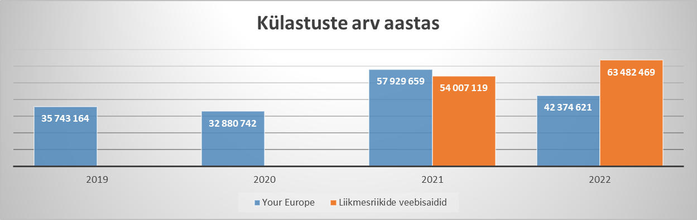
Joonis 1. Portaali Your Europe ja liikmesriikide veebilehtede külastuste arv enne ja pärast ühtse digivärava käivitamist
2022. aasta statistikast nähtub, et üksnes ettevõtjatele mõeldud veebilehtedel portaalis Your Europe veetsid kasutajad rohkem kui 120 000 tundi. Isegi kui olla õigusnõustamise kulude hindamisel väga tagasihoidlik, säästavad need kasutajad, eelkõige VKEd, ühtse digivärava kasutamisega ligikaudu 2,5 miljonit eurot aastas ja palju aega. Your Europe keskmise lehekülje saab hõlpsasti läbi lugeda vähem kui nelja minutiga, samal ajal kui sellel esitatakse äärmiselt täpne kokkuvõte keerulistest ELi õigusaktidest, mille lugemiseks kuluks üle kahe ja poole tunni.
Varasema vabatekstilise otsingu asemel 2022. aasta augustis kasutusele võetud uue otsingufunktsiooni tulemusena on märkimisväärselt suurenenud eduka lõpptulemuseni jõudnud otsingute arv. 2021. aastal kasutati portaali Your Europe otsingufunktsiooni 871 104 korda. 2022. aastal see arv kahekordistus, ulatudes 1 784 566 päringuni.
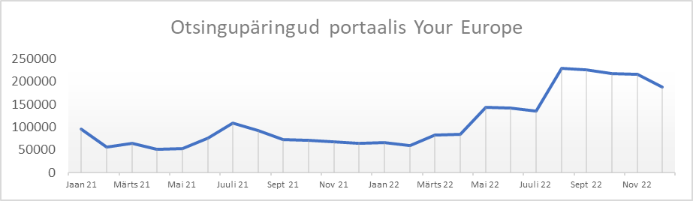
Joonis 2. Portaalis Your Europe esitatud otsingupäringute arvu muutumine alates portaali kasutuselevõtmisest
Portaal Your Europe hõlmab üha enamaid valdkondi. 2023. aasta jaanuari seisuga on liikmesriigid teatanud ühtse digivärava raames 40 776 veebilehest. Liikmesriikide teatatud lehekülje katsid 80% ühtse digivärava määruse I lisas nõutud valdkondadest. Joonisel 3 on kaetud valdkonnad esitatud liikmesriikide kaupa. Praegu hinnatakse sarnase kaardistamise käigus seda, kui suurel määral on kaetud kohalik teave, mille liikmesriigid peavad alates 2022. aasta detsembrist samuti teatama.
Joonis 3. Ühtse digiväravaga kaetud teabe osakaal riikide kaupa
2023. aasta uuring portaali Your Europe kohta näitas, et 92,5% küsitletud kodanikest ja 90,3% küsitletud ettevõtjatest annab portaalile vähemalt rahuldava hinde. 77% ettevõtjatest ja 76% kodanikest kinnitas, et nad leidsid otsitava teabe. 88,4% ettevõtjatest ja 90,6% kodanikest soovitaks portaali Your Europe sõpradele, pereliikmetele või kolleegidele.
Digivärav on muutunud üha kättesaadavamaks ja nähtavamaks. Kodanike jaoks on portaalis Your Europe kõige populaarsemad teemad „Reisimine“ ning „Töö ja pension“. Ettevõtjate puhul on kõige rohkem otsitud teemad „Äritegevus“ ja „Maksustamine“. Esialgsetel andmetel on tulemused sarnased ka liikmesriikide veebilehtede puhul, kuigi portaali Your Europe riikliku sisu külastusi teemade kaupa on jälgitud alles alates 2022. aasta augustist, mil võeti kasutusele juhitud otsing.
Parema nähtavuse tagamiseks on komisjon korraldanud digitaalseid teabetuure 21 liikmesriigis ja 79 mõjutajat kaasanud kampaania on jõudnud rohkem kui 9,5 miljoni inimeseni.
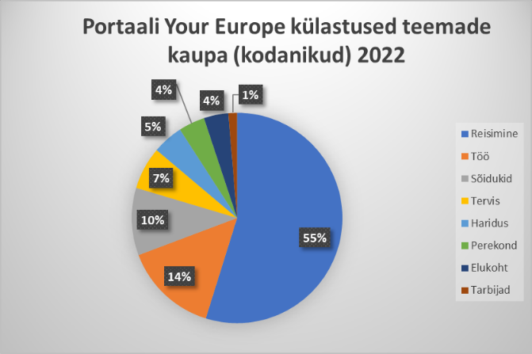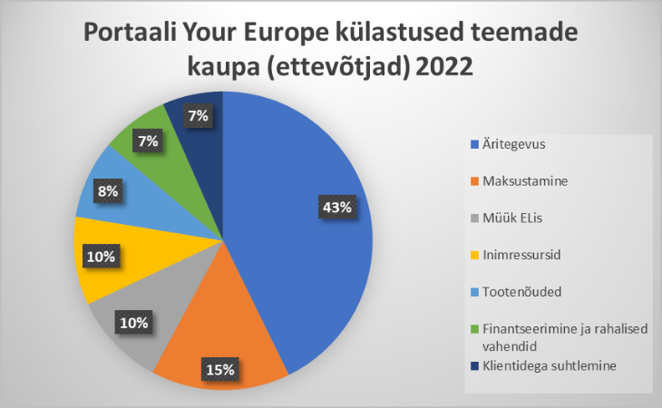
Joonis 4. Külastused kodanikega (vasakul) ja ettevõtlusega (paremal) seotud teemade kaupa
Ettenägematute sündmuste või kriiside korral kasutab komisjon portaali Your Europe teabe võimalikult ulatuslikuks levitamiseks, et anda ettevõtjatele ja kodanikele teavet kas avaldades uut sisu (nt Brexit) või lisades lingid teistele komisjoni veebisaitidele (nt Ukraina teemaline veebisait, kust saavad teavet pagulased, rahastajad, ettevõtjad jne).
Täiustamist vajavad valdkonnad ja edasine tegevus
Komisjon ja liikmesriigid peaksid jätkama portaali Your Europe ja oma riiklike portaalide võrgustiku täiustamist, kuna tegu on keskse allikaga, kust saada praktilist, arusaadavat, usaldusväärset ja kättesaadavat teavet õigusnormide, menetluste ja ärivõimaluste kohta kõigil haldustasanditel.
Komisjon jätkab teabe katvuse, leitavuse ja kättesaadavuse suurendamist valdkondades, mis on ettevõtjate, eelkõige VKEde, aga ka kodanike jaoks olulised, et kasutada maksimaalselt ära ühtse turu pakutavaid võimalusi.
- See aitab tootjatel ja jaemüüjatel hõlpsamini leida tootenõudeid käsitleva teabe. Nimetatud teema on ettevõtjate seas juba praegu üks populaarsemaid otsinguteemasid. Võttes arvesse seda, kui palju on ühele konkreetsele tootele nii ELi kui ka riiklikul tasandil esitatavaid nii tootepõhiseide kui ka valdkonnaüleseid nõudeid, saab portaalist Your Europe ühtne juurdepääsupunkt neile nõuetele. Sellega paralleelselt peavad liikmesriigid aktiivsemalt teatama vastavatest siseriiklikest õigusnormidest, nagu on nõutud ühtse digivärava määruses.
- Portaalis esitatakse kasutajasõbralikul viisil ka teave maksustamise kohta. Liikmesriigid peavad tagama, et Euroopa maksude elektroonilises andmebaasis „Taxes in Europe“ sisalduv teave ja andmebaasi tehniline taristu on ajakohased, nii et VKEd saaksid õiget teavet.
- Liikmesriigid lisavad üha rohkem teavet, sealhulgas kohaliku omavalitsuse tasandil, ja niisiis jätkab komisjon selle esitamist üha struktureeritumal ja kasutajasõbralikumal viisil. See hõlmab näiteks teavet linnas sõidukite jaoks kehtestatud juurdepääsupiirangute kohta, nagu vähese heitega piirkonnad või teemaksukleebised.
- Komisjon ja liikmesriigid peaksid jätkuvalt parandama sotsiaalkindlustusteabe leitavust, mis on liikuvate kodanike, töötajate ja tööandjate jaoks tähtis ning töötajate vaba liikumise oluline tingimus.
- Komisjon jätkab uue juhitud otsingumootori täiustamist ja ajakohastamist. Selle edukus oleneb ka liikmesriikide esitatud teabest.
Lisaks jätkab komisjon portaali Your Europe kujundamist peamiseks vahendiks, mille kaudu leida põhiline ja kõige olulisem teave. Sellega seoses kasutatakse olemasolevaid funktsioone juba laialdaselt. Näiteks saab kodanik või VKE juba kasutada portaali Your Europe käibemaksukohustuslase numbri kontrollimiseks, et saada teada, kas ettevõte on registreeritud piiriüleseks kauplemiseks ELis, mis on vajalik paljudes menetlustes. Sama kehtib ka Euroopa kutsekaardi puhul. 2023. aasta lõpuks avaldatakse portaalis Your Europe ka liikmesriikide liikluseeskirjad, mis praegu on esitatud ELi eraldi veebisaidil. Komisjon uurib ka uusi sisu jälgimise meetodeid, nagu automaatsed kvaliteedikontrollisüsteemid.
Lisaks hindab komisjon täiustatud tehisintellektil põhinevate suurte keelemudelite, sealhulgas loomuliku keele tuvastuse tehnoloogia kasutamist. Nende mudelite abil saab luua dünaamilisemaid, kontekstiteadlikumaid ja isikustatumaid teabeedastussüsteeme, mis võivad põhjalikult muuta kasutajate juurdepääsu regulatiivsele sisule ja selle kasutamist. Võimalik, et need vahendid suudavad kunagi süntaktiliselt analüüsida suurt hulka teavet, mis pärineb eri allikatest, sealhulgas ELi ja siseriiklikest õigusnormidest ja menetlustest, ning esitada seda kasutaja konkreetsetele vajadustele kohandatud kujul.
Suurte kriiside puhul täidab portaal Your Europe ametliku teabe levitaja rolli, mida ta mängis näiteks pandeemiale või Ukraina sõjale reageerides. Üldiselt tagavad komisjoni talitused, et portaalile Your Europe viidatakse süstemaatilisemalt, kui uutes ELi õigusaktides sätestatakse uued teabenõuded.
- Liikmesriike kutsutakse üles jätkama portaali lisatava teabe katvuse ja kvaliteedi parandamist ning ühtse digivärava määruses nõutud teabe edastamist.
- Komisjon parandab teabe leitavust, pöörates erilist tähelepanu VKEde jaoks olulistele valdkondadele, sealhulgas tootenõuded ja maksustamine. Sellega kinnitatakse ja suurendatakse veebisaidi rolli ametliku teabe õigeaegse levitajana, eelkõige ulatuslike sündmuste ja kriiside puhul. Lisaks hindab komisjon täiustatud tehisintellektil põhinevate suurte keelemudelite kasutamist, et veelgi parandada regulatiivse teabe jagamist kasutajate, eelkõige VKEdega.

Kvaliteetse abi pakkumine ettevõtjatele ja kodanikele
Kui ühtse digivärava teabelehed osutuvad ebapiisavaks ja/või kui kodanikel või ettevõtjatel on probleeme oma õiguste teostamisel ühtsel turul, pakub ühtne digivärav täiendavat abi individuaalsete abi- ja probleemilahendamisteenustega.
Saavutused
Osutatavate teenuste hulk suureneb. 2020. aasta detsembris tehti portaalis Your Europe kättesaadavaks seitse peamist abiteenust koos abiteenuse otsingu funktsiooniga, mis hõlbustab juurdepääsu nendele teenustele. Need on järgmised: 1) ühtsed kontaktpunktid, 2) toodete kontaktpunktid, 3) ehitustoodete kontaktpunktid, 4) kutseoskuste riiklikud tugikeskused, 5) piiriülese tervishoiu valdkonna riiklikud kontaktpunktid, 6) Euroopa tööturuasutuste võrgustik (EURES), 7) vaidluste internetipõhine lahendamine.
Ühtse digivärava määrus võimaldab kaasata täiendavaid abiteenuste osutajaid, kui nende pakkumine täiendab olemasolevaid teenuseid, nad vastavad kvaliteedikriteeriumidele ega võta oma teenuste eest tasu või võtavad nende eest üksnes väikest tasu. Selle põhjal on ühtse digivärava teenusepakkumisega ühinenud ja seda laiendanud kolm teenusepakkujat: Teie Euroopa Nõuanne, siseturu probleemide lahendamise võrgustik (SOLVIT) ja Euroopa tarbijakeskuste võrgustik. Peaaegu kõik need teenused on nüüd kättesaadavad abiteenuse otsingu kaudu.
Teenust kasutatakse laialdaselt. 2021. ja 2022. aastal on abiteenuste osutajad andnud abi 6,5 miljonil juhul, millest 5,3 miljonit juhtu puudutasid kodanikke ja 1,2 miljonit ettevõtjaid. Kõige sagedamini toetatavad kasutajarühmad on tööandjad ja tööotsijad (6 miljonit), teenuseid osutavad äriühingud (157 000 juhtumit), tarbijad, kellel on küsimusi oma õiguste kohta (120 000), või tarbijad vaidlustes internetikauplejatega (80 000 juhtumit) ja välisriigis tervishoiuteenuseid kasutada soovijad (63 000 juhtumit).
Joonis 5. Juhtumite arv teenuste liikide (ülal) ja teemade (all) kaupa
Ettevõtjatele ja kodanikele vastatakse kahe kuni kolme kalendripäeva jooksul. Kaht liiki toodete kontaktpunktide vastamisaeg on siiski keskmiselt kaheksa kuni üheksa päeva. See võib olla tingitud tootenõuete keerukusest, mis tuleneb sageli ELi ja liikmesriikide õigusaktide erinevusest. Oma osa võivad mängida ka ressursside piiratus ja võrgustike töökorraldus. Need moodustavad siiski vaid umbes 1% kõigist juhtumitest.
Kasutajatelt saadud tagasiside on positiivne. Siiani on konkreetse tagasisideahela kaudu kogutud üle 3 200 arvamuse, mille kohaselt on digivärava keskmine hinne viiepallisüsteemis 4,3. See on positiivne hinnang, arvestades, et rahulolematud kasutajad on seda liiki süsteemide puhul üleesindatud.
Täiustamist vajavad valdkonnad ja edasine tegevus
Seni ei ole kasutajate tagasisidet ja juhtumite statistikat üldise teenusepakkumise parandamiseks veel süstemaatiliselt kasutatud. Komisjon teeb selle muutmiseks koostööd liikmesriikide ja asjaomaste abiteenuste osutajatega. See tähendab, et eri liiki päringute ja kasutajate tagasiside hulga suurenemist ja vähenemist jälgitakse nõuetekohaselt, et tagada kodanike ja ettevõtjate optimaalne teenindamine. Näiteks kui teistest liikmesriikidest pärit ehitusettevõtjad esitavad ühtsele kontaktpunktile üha rohkem päringuid ja tagasiside näitab, et need ettevõtjad ei leia otsitavat teavet, peaksid asjaomased asutused võtma asjakohaseid meetmeid. Nad võivad parandada ühtse digivärava riiklikel lehekülgedel olevat teavet ja/või paluda komisjonil täiustada portaali Your Europe veebilehti ja/või võtta muid meetmeid ettevõtluse hõlbustamiseks oma liikmesriigis.
Komisjon hakkab jälgima, kuidas kasutatakse abiteenuse otsingut, et täiustada kõige enam kasutatavaid teenuseid ning võimaldada VKEdele ja kodanikele paremate ja piiriüleste kasutajate jaoks kättesaadavamate teenuste pakkumist.
Selleks et parandada ühtse digivärava teenuste pakkumist, kutsutakse selles osalema Europe Direct teenuse keskusi, liikmesriikide transpordi valdkonna täitevasutusi ja intellektuaalomandi õiguste kasutajatuge. Ühtsest digiväravast saaks tõeline ELi tasandi abiteenuste ühtne kontaktpunkt kõigis ühtse turuga seotud küsimustes.
Lisaks parandab komisjon ühtse digivärava veebilehtedel olevaid virtuaalseid teeviitu, millega suunatakse kasutajad kõige sobivamate abiteenuste juurde, töötades välja ühtse otsingufunktsiooni veebipõhise teabe ja abi jaoks. Sellele eesmärgile kaasaaitamiseks võiks uurida ka tehisintellektil põhinevaid lahendusi.
- Liikmesriike kutsutakse üles parandama seni puudulikku kasutajate tagasiside ja juhtumistatistika kogumist, et sellist tagasisidet saaks kasutada kodanikele ja ettevõtjatele osutatava üldise teenuse parandamiseks.
- Komisjon toetab probleemilahendamisteenuste hulga edasist suurendamist. Sellega parandatakse ka virtuaalseid teeviitu, mis suunavad ühtse digivärava abiteenuste juurde.

Tõketest teatamine, et parandada ühtse turu toimimist
Ettevõtjad ja kodanikud, kes kogevad ühtsel turul takistusi, saavad neist teatada otse portaali Your Europe kaudu, klõpsates ülamenüüs nupul „Probleemist teatamine“. See avab veebivormi, mille abil saab teatada ühtsel turul ilmnenud takistustest, millega liikmesriigid peaksid seejärel tegelema. Neid andmeid kogutakse ja analüüsitakse ühtse turu tõkete kõrvaldamise vahendiga. Selle peamine eesmärk on anda ülevaade sellest, millised on ühtse turu kõige pakilisemad probleemid ettevõtjate ja kodanike seisukohast, ning aidata kaasa andmepõhisemale poliitikale.
Saavutused
Alates 2020. aasta detsembrist on ühtse turu tõkete kõrvaldamise vahendi kaudu juba teatatud 1 511 takistusest. Teatatud takistused ja koondteave on liikmesriikidele ja komisjonile kättesaadavad reaalajas ning anonüümitud andmekogumid avaldatakse kord aastas ELi avatud andmete portaalis.
80% teatatud takistustest on seotud kodanikega. Kodanike puhul kõige enam esindatud (arvuliselt) küsimused puudutavad peamiselt tarbijaõigusi (23% kodanike juhtumitest), tööd ja pensionit (16%) ning kodanike ja perekondlikke õigusi (15%).
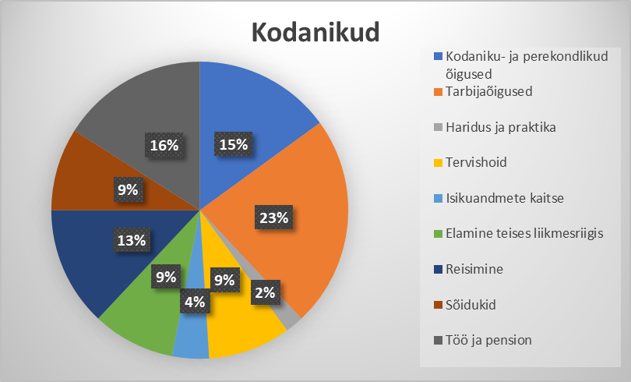
Joonis 6. Portaali Your Europe kaudu teatatud takistused teemade kaupa, kodanikud
20% teatatud takistustest on seotud ettevõtjatega. Ettevõtjate puhul on suurim teatatud takistuste arv (25%) seotud maksudega, millele järgnevad teenuste osutamine (24%), ettevõtte asutamine, juhtimine ja tegevuse lõpetamine (15%), rahastamine (10%) ja tööjõuküsimused (10%).
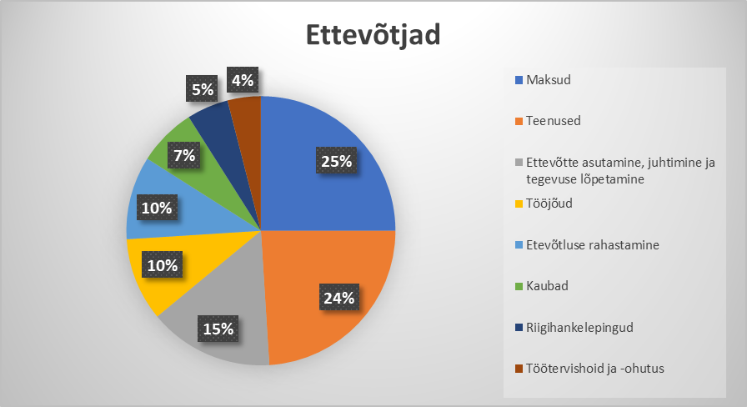
Joonis 7. Portaali Your Europe kaudu teatatud takistused teemade kaupa, ettevõtjad
Täiustamist vajavad valdkonnad ja edasine tegevus
Portaali Your Europe kasutajad ei mõista alati, et ühtse turu tõkete kõrvaldamise vahend ei ole mõeldud üksikjuhtumite lahendamiseks. Selle konkreetse funktsiooni kasutamise korral suunatakse kasutajad riiklike abiteenuste või ELi hallatavate teenuste juurde, nagu SOLVIT ja Teie Euroopa Nõuanne. Seepärast tuleb sellega seoses täpsustada kasutajatele mõeldud juhtnööre ja kasutaja tehtavate toimingute järjekorda.
Lähitulevikus soovitakse selle vahendi abil ühendada portaali Your Europe kaudu kogutud andmed mitmesuguste allikate, sealhulgas Teie Euroopa Nõuande teenuse, SOLVITi, Euroopa ettevõtlusvõrgustiku ja Euroopa tarbijakeskuste kaudu saadud suure hulga andmetega takistuste kohta. Samuti on kavas kaasata andmed, mis on saadud ettevõtjate vabatahtlikelt ühendustelt, nagu Eurochambres, ja VKEde tagasiside mehhanismi kaudu (Euroopa ettevõtlusvõrgustiku hallatav ELi uuring). Nagu allpool näidatud, nõuab see andmete arukat integreerimist, standardimist ja visualiseerimist.
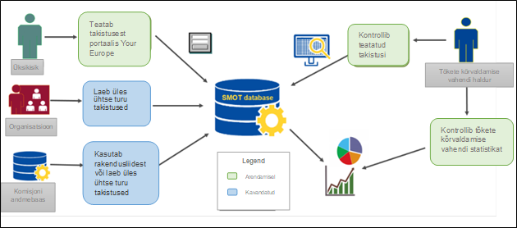
Joonis 8. Ühtse turu tõkete kõrvaldamise vahendi komponendid
Eri allikate integreerimisest tulenevate toorandmete potentsiaali ärakasutamine nõuab keerukat analüüsi. Selleks uurib komisjon võimalust kasutada selliseid tehnoloogialahendusi nagu tehisintellekt, masinõpe ja loomuliku keele töötlus, et teha kindlaks teatatud takistuste allikas (nt teabe puudumine, õigus-, täitmise tagamise või menetlusküsimused jne), asjakohased mustrid ja milliseid meetmeid tuleks võtta.
Komisjon annab koos liikmesriikidega välja ka suunised selle kohta, kuidas kasutada kõiki olemasolevaid vahendeid teatatud takistuste kõrvaldamiseks, kirjeldades sealhulgas komisjoni ja liikmesriikide kohustusi takistustega tegelemisel ning ühtse turu tõkete kõrvaldamise vahendi rolli. Olemasolevad vahendid on näiteks piirkondliku või riikliku tasandi meetmed, liikmesriikide ja komisjoni vaheline koostöö, rikkumismenetlused, komisjoni uued ettepanekud jne. Andmed võivad ka aidata kindlaks teha kõige pakilisemalt lahendust vajavad takistused, mida tuleb arutada ja millele tuleb lahendusi leida ühtse turu normide täitmise tagamise rakkerühmas, mis on kõrgetasemeline foorum, kus komisjon ja liikmesriigid teevad koostööd, et tagada ühtse turu nõuetekohane toimimine.
- Komisjon viib 2023. aastal lõpule portaalis Your Europe kogutud takistusi käsitlevate andmete integreerimise mitmesuguste allikate, eelkõige andmetega, mis on saadud Teie Euroopa Nõuande teenuse ja SOLVITi kaudu ning Euroopa ettevõtlusvõrgustikult ja Euroopa tarbijakeskustelt ning vabatahtlikelt ettevõtjate ühendustelt (nimelt Eurochambres ja VKEde tagasiside mehhanism). Komisjon uurib ka võimalust kasutada selliseid tehnoloogialahendusi nagu tehisintellekt.
- Liikmesriikide esindajad ja komisjon annavad välja suunised selle kohta, kuidas teatatud takistused kõrvaldada. Täiustatud andmed võivad ka aidata kindlaks teha kõige pakilisemalt lahendust vajavad takistused, millega tuleb tegeleda ühtse turu normide täitmise tagamise rakkerühmas.

TULEVIKUS – veebipõhised menetlused ja andmete ühekordse küsimise põhimõttele rajatud tehniline süsteem
Ühtse digivärava oluline eesmärk on muuta haldus ühtse turu ettevõtjate ja kodanike jaoks lihtsamaks. Eesmärk on oluliselt lihtsustada kasutajate toiminguid, et vähendada tarbetut bürokraatiat ja ettevõtjate ja kodanike halduskoormust. Samuti peaks ühekordsuse põhimõte avaldama positiivset majanduslikku mõju liikmesriikide eelarvetele.
Liikmesriigid teevad 2023. aasta detsembriks järgmist:
- tagavad, et kui liikmesriigi kasutajatel on võimalik saada veebis juurdepääs liikmesriigi menetlustele ja neid läbida, siis on see mittediskrimineerival viisil võimalik ka piiriüleste kasutajate jaoks;
- tagavad riigisisestele ja piiriülestele kasutajatele interneti kaudu juurdepääsu 21 liiki menetlustele, mis on mõeldud ettevõtjatele ja kodanikele (tabel 1).
Kõiki ühtse digivärava määruse II lisa kohaseid menetlusi pakutakse täielikult veebis, mis tähendab, et kasutajatel on võimalik end veebis identifitseerida ja autentida, täita taotlus ja see allkirjastada, saada elektrooniliselt teade menetluse lõpetamisest ja saada vastav tulemus digitaalsel kujul.
ETTEVÕTJAD | KODANIKUD
Äritegevusest ning selle hilisematest muutustest ja lõpetamisest teatamine | Aadressi muutumise registreerimine
Äritegevuseks loa taotlemine | Elukohatõendi taotlemine
Tööandjana registreerimine seoses pensioni ja sotsiaalkindlustusega | Sünnitõendi taotlemine
Töötajate registreerimine seoses pensioni ja sotsiaalkindlustusega | Sotsiaalkindlustusalaste õigusaktide kindlaksmääramise taotlemine
Töötajate lepingu lõppemisest teatamine sotsiaalkindlustuse eesmärgil | Isiklike asjaolude muutumisest teatamine sotsiaalkindlustuse eesmärgil
Töötajate sotsiaalmaksete tasumine | Euroopa ravikindlustuskaardi taotlemine
Äriühingu tulumaksu deklareerimine | Pensioni taotlemine
 | Teabe taotlemine omandatud pensioniõiguste kohta
 | Tulumaksu deklareerimine
 | Mootorsõidukite registreerimine
 | Mootorsõiduki teemaksu- või heitekleebiste saamine
 | Registreerimine ülikooli
 | Õpingute rahastamise taotlemine
 | Akadeemiliste diplomite tunnustamise taotlemine
Tabel 1. 21 menetlusliiki, mis tuleb ettevõtjate ja kodanike jaoks digiteerida
Lisaks võtab komisjon 2023. aasta detsembriks kasutusele OOTSi ühisteenused (nimelt andmeteenuste kataloog, tõendite vahendaja ja semantiline hoidla). Liikmesriigid tagavad oma menetlusportaalide tehnilise ühendamise ühisteenustega, et võimaldada nimetatud menetluste läbimiseks vajalike tõendite – dokumentide või struktureeritud andmete – automaatset ja turvalist piiriülest vahetamist.
Ühtse digivärava kaudu kättesaadava konkreetse menetluse puhul ei pea kasutaja enam rinda pistma liikmesriikides rakendatavate erinevate menetlustega, eri liikmesriikides välja antud dokumentidega seotud probleemidega või eri veebisaitidega nende menetluste läbimiseks. Alustades menetluse läbimist portaalist Your Europe saab kasutaja end autentida ükskõik millises veebipõhises menetlusportaalis, et teha kiiremini kindlaks nõutavad dokumendid ning algatada dokumentide ja andmete jagamine pädevate asutuste vahel. Kasutaja ei pea enam dokumente otsima ja alla/üles laadima. Tänu OOTSile vähendatakse ühtse digivärava abil ühtse turuga seotud liikuvuse kulusid, halduslikke vastuolusid ja takistusi ning samal ajal ei panda kodanikele ja ettevõtjatele lisakohustusi.

Lihtsustamist saab näitlikustada ja selgitada järgmiselt.
Piiriülese ettevõtja ühekordne menetlusteekond

Näiteks soovib Itaalia VKE taotleda tegevusluba Saksamaal. OOTS võimaldab menetlused läbida otsejuurdepääsu kaudu asjakohasele Saksamaa menetlusportaalile läbi portaali Your Europe. Veebipõhise menetluse läbimiseks palub Saksamaa portaal Itaalia VKE (seaduslikul) esindajal esitada vajalikud tõendid (nt Itaalias ja Austrias omandatud kvalifikatsiooni kohta), mis saadakse OOTSi kaudu. OOTSi kasutatakse nõutavate tõendite automaatseks taotlemiseks ja nende leidmiseks, mis võimaldab ametlike dokumentide automaatset vahetamist ametiasutuste vahel (sellele eelneb kasutaja sõnaselge taotlus ja tõendite eelkuvamine).
Saavutused
E-valitsuse võrdlusaruande raames kogutud esialgne teave näitab, et ühtse digivärava määrusega hõlmatud menetluste digiteerimisel on tehtud märkimisväärseid edusamme: kui 81% EL 27+ menetlustest saavad internetis läbida riigi kodanikud ja 46% piiriülesed kasutajad, siis ühtse digiväravaga seotud menetluste puhul on need arvud keskmiselt 84% ja 47%. Komisjon teeb liikmesriikidega koostööd, et lahendada probleemid, mis on tekkinud seoses asjaomaste menetluste digiteerimisega.
Tõendite automatiseeritud vahetamise vallas võttis komisjon vastu OOTSi tehnilise ja talitluskirjelduse ning lõi kuus töörühma, kes täidavad järgmisi põhiülesandeid: tõendite kaardistamine, tehniline projekteerimine, turvalisus, standardimine, testimine ja tegevuse juhtimine. Komisjon töötab välja OOTSi ühisteenuseid ja toetab liikmesriike seoses sellega, kuidas luua tehniline ühendus nende menetlusportaalide ja ühisteenuste vahel. Komisjoni korraldatud suurüritused (nn projektatonid) on näidanud komisjoni välja töötatud OOTSi ühisteenuste suurt funktsionaalset valmisolekut.
Et tagada OOTSi ja ELi digiidentiteedikukru koostalitlusvõime, moodustas komisjon lisaks sellele liikmesriikide ekspertidest koosneva rühma, et hinnata kolme liiki koostoimet: kasutajate kogemused, investeeringud ja semantika. Pärast ELi digiidentiteedikukru kasutuselevõttu saavad kasutajad kasu täiendavatest menetlustest. Näiteks saavad kasutajad teha oma ELi digiidentiteedikukrus olevad isikuandmed ja elektroonilised dokumendid kättesaadavaks menetlusportaalides või kasutada OOTSi elektrooniliste dokumentide hankimiseks otse autentsest teabeallikast. OOTSi kaudu saadud tõendid on ka allalaaditavad.
Lisaks saab rohkem kasutajaid tulevikus kasu ühtsest digiväravast (sealhulgas OOTSist) ja sellega kaasas käivast lihtsustamisest, kuna komisjon on esitanud ettepaneku laiendada uute seadusandlike algatuste raames selle kohaldamisala uutele kasutusjuhtumitele. Mõned neist puudutavad paljusid kodanikke ja ettevõtjaid, näiteks lühiajaliste majutusteenuste ja juhilubade valdkonnas. Teised on seotud lubade andmisega strateegilistele projektidele, mis on olulised rohelise kokkuleppe tööstuskava seisukohast, nagu on sätestatud nullnetotööstuse määruses ja Euroopa kriitiliste toorainete määruses.
Edasised sammud
- 2023. aasta detsembriks seatud vahe-eesmärgi saavutamine
Komisjon teeb kättesaadavaks OOTSi ühisteenused, sealhulgas liidesed, mis võimaldavad riiklikel koordinaatoritel, pädevatel asutustel, vahendusplatvormidel ja komisjonil hallata nende teenustega hõlmatud teavet. Komisjon viib lõpule siseturu infosüsteemi ühise andmehoidla loomise, mis hõlmab erandeid veebipõhistest menetlustest ja siseturu infosüsteemi tööprotsesse tõendite ehtsuse kontrollimiseks. See aitab liikmesriikidel viia lõpule asutuste registreerimise siseturu infosüsteemis.
Liikmesriigid tagavad sujuva registreerimisprotsessi, et võimaldada menetlusportaalide ühendamist ühisteenustega. Kuna OOTS tugineb eIDASe määrusega reguleeritud eIDASe nõuetele vastavale autentimisele, peavad liikmesriigid teatama õigel ajal nii füüsiliste kui ka juriidiliste isikute e-identimise ja e-autentimise süsteemidest.
- Veebipõhistest ühekordsetest menetlustest saadava kasu maksimeerimine
Komisjon uurib võimalusi laiendada ühtse digivärava ulatust täiendavatele menetlustele, näiteks sotsiaalmajanduse ja sotsiaalkindlustuse koordineerimise valdkonnas. Seejuures võib kasu olla menetluste süstemaatilisemast kaardistamisest, mis puudutab eelkõige neid, mis aitavad ettevõtjatel tegeleda ettevõtlusega ja kodanikel kolida teise ELi liikmesriiki ja seal töötada.
Lisaks peaksid liikmesriigid ja komisjon edendama ühtse digivärava kaudu juurdepääsetavate haldusmenetluste järkjärgulist ühtlustamist ja lihtsustamist kogu ELis, näiteks vastastikuse õppimise ürituste kaudu, aidates seeläbi kaasa eesmärgile vähendada aruandlusnõudeid 25%. Keerukamate haldusmenetlustega avaliku sektori asutused saaksid õppida ametiasutustelt, kes kasutavad lihtsamaid menetlusi, ning edendada veelgi halduskorra lihtsustamist ja ühtlustamist.
- OOTSist saadava kasu maksimeerimine
OOTS on esimene kogu ELi hõlmav piiri- ja valdkonnaülene valitsustevaheline andmeruum, mis ühendab usaldusväärsete autentsete teabeallikatena tegutsevaid avaliku sektori asutusi, ning loodava ELi ühise andmeruumi põhielement. Komisjon tagab, et OOTSi andmeruum integreeritakse haldusasutuste jaoks mõeldud ühtsetesse Euroopa andmeruumidesse ja et see on koostalitlusvõimeline muude valdkondlike andmeruumidega, näiteks ELi terviseandmeruumiga. See tagab piiriülese juurdepääsu andmetele väljaspool konkreetset sektorit.
Komisjon jätkab kõigi kasulike ühenduste uurimist OOTSi ja muude ELi süsteemide (nt sotsiaalkindlustusteabe elektrooniline vahetamine (EESSI)) või algatuste vahel. Komisjon uurib ka, kuidas OOTS saaks toetada kasutajaid ja eelkõige VKEsid nende aruandluskohustuste lihtsustamisel, näiteks mitmekordse aruandluse puhul.
OOTSi edasiarendamise jaoks tuleks uurida kasu, mida võiks saada sellistest algatustest nagu Euroopa plokiahela teenuste taristu, mis võeti kasutusele Euroopa plokiahela partnerluse raames ja mille eesmärk on viia avalikud teenused üle veebi 3. versiooni ajastusse.

- Liikmesriigid tagavad sujuva registreerimise, et võimaldada menetlusportaalide ühendamist ühisteenustega. Nad teavitavad eIDASe kohasest autentimissüsteemist, eelkõige juriidiliste isikute puhul, ning lepivad kokku talitluskorras, et tagada OOTSi tõhus toimimine ja hooldus.
- Komisjon kavatseb laiendada ühtset digiväravat täiendavatele menetlustele. See õhutab kasutama ühtset digiväravat, et saavutada haldusmenetluste lihtsustamine ja ühtlustamine, eelkõige vastastikuse hindamise ja õppimise kaudu. Sellega tagatakse, et andmeruum integreeritakse sujuvalt laiemasse ELi ühisesse andmeruumi.

KOKKUVÕTE
Ühtne digivärav on oluline e-valitsuse vahend, mille abil tagatakse paremini toimiv ja konkurentsivõimelisem ühtne turg. See parandab märkimisväärselt Euroopa ettevõtluskeskkonda ja mängib keskset rolli VKEde toetamisel. Ühtne digivärav on täielikult kasutusele võetud ning toetab aina rohkem ettevõtjaid ja kodanikke kogu Euroopas.
Liikmesriike kutsutakse üles lisama ühtne digivärav oma riiklikesse tegevuskavadesse, mis võetakse vastu 9. oktoobriks 2023, et saavutada 2030. aasta digikümnendi eesmärgid ja edendada ELi digipööret.
Käesoleva aruandega kasutab komisjon võimalust jõuda VKEde esindajate, võrgustike ja sidusrühmadeni ning koguda neilt tagasisidet, et seda vahendit pidevalt täiustada.

Loodud määrusega (EL) 2018/1724.
Your Europe (europa.eu).
Koos muude asjakohaste ELi algatustega, nagu Euroopa e-õiguskeskkonna portaal (europa.eu), ELi äriühinguõiguse digitaliseerimine (direktiiv (EL) 2019/1151 ja COM(2023) 177 final) või ettevõtlusregistrite omavahelise ühendamise süsteem (BRIS), mis ühendab kõiki liikmesriikide äriregistreid.
Uuringu järgi on piiriüleste ettevõtjate kulud 50% suuremad kui kohalike ettevõtjate kulud ning piiriüleste ettevõtjate lisakulud on eelkõige tingitud teabe kogumisest (peamiselt nõustamine, 30 miljonit eurot), dokumentide esitamisest (22 miljonit eurot, peamiselt sõidukulud, kui dokumendid tuleb esitada isiklikult, sertifitseerimisest (11 miljonit eurot) ning andmete ja dokumentide kogumisest (7 miljonit eurot);ulatuslikum digiteerimine võib neid kulusid veelgi vähendada; vt komisjoni dokumendiregister – SWD(2017)213 (europa.eu).
Kooskõlas Euroopa Parlamendi 18. aprilli 2023. aasta resolutsiooniga (2022/2036(INI)).
Otsus (EL) 2022/2481.
Direktiiviga 2006/123/EÜ loodud ühtsed kontaktpunktid pakuvad ühtse digivärava raames veebipõhist teavet, abiteenuseid ja juurdepääsu teenuste osutamiseks vajalikele menetlustele. Riiklikud ja komisjoni meetmed on märkimisväärselt parandanud teabe kättesaadavust ja kvaliteeti.
Ühtse digivärava määruse artikliga 36 on ette nähtud, et rakendamisaruanne tuleb avaldada kord kahe aasta jooksul.
Direktiivi (EL) 2019/1151 artikli 13f kohaselt tuleb äriühingute ja filiaalide asutamist ning äriregistris registreerimist käsitlev teave teha kättesaadavaks registreerimisportaalides või veebisaitidel, millele on juurdepääs ühtse digivärava kaudu.
Liikmesriigid saavad kasutada komisjoni eelarvevahendeid oma õigusnormide tõlkimiseks, tavaliselt inglise keelde.
Liikmesriigid teatavad komisjonile oma veebisaidid, mis sisaldavad ühtse digivärava määruses nimetatud teavet.
Sealhulgas ELi ja liikmesriikide veebilehed.
Europa Analytics – mida see teeb ja kuidas? | Euroopa Liit.
VKEd saavad teavet tasuta. Komisjoni külastajate statistika näitab, kui kaua külastajad ühel või teisel lehel viibisid. 2022. aastal veedeti ainuüksi VKEdele mõeldud veebilehtedel portaalis Your Europe rohkem kui 120 000 tundi. Eurostati andmetel maksab õigusnõustamine ELis keskmiselt 23,9 eurot tunnis (2022. aasta kolmas kvartal).
Otsingutulemusi saab filtreerida pädevuse, keele, asukoha ja teabe liigi järgi.
I lisa sisaldab teavet, mis puudutab reisimist, tööd ja pensioni, sõidukeid, elukohta, teistes liikmesriikides omandatavat haridust ja praktikat, tervishoidu, kodanike ja perekondlike õigusi, tarbijaõigusi, andmekaitset, ettevõtte asutamist, juhtimist ja selle tegevuse lõpetamist, töö- ja maksuõigusnorme, kauba- ja tootenõudeid, ettevõtluse rahastamist, riigihankelepinguid ning töötervishoidu ja -ohutust.
Ulatuslikust kaetusest hoolimata on allesjäänud lüngad ajendanud komisjoni koostama täielikumat andmekogumit. Liikmesriigid ei tõlgenda määruse nõudeid alati ühtmoodi ning vaja on märkimisväärseid inimressursse ja rahalisi vahendeid. See võib mõjutada kaetuse määra.
Et vältida teabe dubleerimist, peavad ühtse digivärava riiklikud koordinaatorid teatama asjaomastest veebilehtedest ainult juhul, kui kohalike normidega muudetakse siseriiklikke norme.
Portaali Your Europe kohta korraldatakse igal aastal rahulolu-uuring.
Valdkonnad A, B, L ja M.
90% kampaania videot vaadanud küsitletutest tundis ära portaali Your Europe logo. Lisaks sellele toimusid Twitteri, Facebooki, LinkedIni ja Google Adi kampaaniad, mida vaadati rohkem kui 3 miljonil korral; reageerimisi oli üle miljoni, linke klõpsati 14 tuhat korda ja videoid vaadati rohkem kui 244 000 korda kuus. Suur nähtavus on suurendanud külastajate arvu.
Euroopa maksude elektrooniline andmebaas „Taxes in Europe“ on komisjoni veebipõhine teabevahend. See sisaldab ligikaudu 650 maksu kohta käivat teavet, mille on esitanud ELi liikmesriigid: Euroopa maksude elektrooniline andmebaas „Taxes in Europe“ v3 (europa.eu).
See võib hõlmata otsiämblikku (tarkvara, mis indekseerib veebisaitide sisu, et neid veebisaite saaks kuvada otsingutulemustes), et tuvastada nõutava teabe, tõlgete, portaali Your Europe logo jne olemasolu.
Nii võib juhtuda, kui piiriülene tegevus on liiga spetsiifiline, et anda selle kohta veebilehel standardseid selgitusi, või kui ametiasutustega suhtlemisel esineb mitmesuguseid probleeme.
Vastavalt ühtse digivärava määruse III lisale.
Abiteenuse otsing (europa.eu).
Ühtse digivärava määruse artikli 7 lõige 3. Ühtse digiväravaga võivad liituda nii riiklikud kui ka ELi tasandi teenuseosutajad.
Riiklikul tasandil on liitunud ka Saksamaa ELi töötajate võrdse kohtlemise amet (ETO). Vastava menetluse on algatanud Saksamaa ühistranspordi valdkonna lepitusorgan.
2022. aastal tegelesid YEA ja SOLVIT vastavalt üle 28 000 juhtumiga (neist 20 000 olid abikõlblikud) ja 2 200 juhtumiga. SOLVIT lahendas 86% juhtumitest.
See arv hõlmab 50 000 eelkaebust, mis kujutavad endast tarbija ja kaupleja vahelisi otsekõnelusi, mis toimuvad platvormi kaudu ilma vaidluste kohtuvälise lahendamise organit kaasamata.
Need arvud põhinevad 21 liikmesriigi abiteenuste osutajal.
Vt ühtse digivärava määruse artikkel 25 ja rakendusmäärus (EL) 2020/1121. Teenuseosutajad peavad paluma kasutajatel anda pärast teenuse kasutamist tagasisidet teenuse kättesaadavuse ja kvaliteedi kohta.
Järeldus, et vähem rahulolevad kasutajad kalduvad tagasisidefunktsioone rohkem kasutama, on paljude aastate jooksul portaali Your Europe kohta kogutud tagasiside põhjal pidevalt kinnitust leidnud.
Iga juhtum salvestatakse anonüümselt ühtse digivärava haldamise vahendis. Riiklikud koordinaatorid ja komisjoni administraatorid saavad visuaalselt esitatud statistikaga tutvuda koondpaneeli kaudu.
Ühtse digivärava määruse artikli 1 lõike 1 punkt c ja artikkel 26.
SOLVIT on tasuta veebipõhine teenus, mille eesmärk on pakkuda lahendusi kodanikele ja ettevõtjatele, kelle õigusi on avaliku sektori asutused rikkunud.
Tagasiside takistuste kohta (europa.eu).
Euroopa ettevõtlusvõrgustikuga peetud konsultatsioonide tulemusena töötati välja kaks eraldi tagasisidevormi ja koondpaneeli kodanike ja ettevõtjate jaoks ning uus moodul andmete küsimiseks välistelt ettevõtjate ühendustelt. Need muudatused saavad andmetes nähtavaks 2023. aasta lõpus. Komisjon investeerib ka koondpaneeli ja aruandlusnõuete, nt iga-aastase ühtse turu aruande edasiarendamisse.
VKEde tugiasutused registreerivad oma igapäevatöö käigus süsteemis juhtumid, millest VKEd on neile teatanud. VKEde tagasiside mehhanismi ja ühtse turu tõkete kõrvaldamise vahendi ühine eesmärk on saadud tagasisidet paremini ära kasutada.
Ühtse turu tõkete kõrvaldamise vahendi tehnoloogilised komponendid koosnevad andmete sisestamise vormist portaalis Your Europe ja ühtse digivärava riiklikest veebilehtedest, juhtumite haldamise süsteemist ja statistilisest koondpaneelist.
Vt uuring e-valitsuse ja halduskoormuse vähendamise kohta, mille kohaselt võib liikmesriik (kasutusjuhtumina Taani) säästa kuni 100 miljonit eurot aastas, kui ta rakendab eriprogrammi kaudu ühekordsuse põhimõtet.
Ühtse digivärava määruse II lisas on loetletud ühtse digiväravaga hõlmatud menetlusliigid.
Kooskõlas ühtse digivärava määruse artikli 6 lõikega 4 tagavad komisjon ja liikmesriigid 2023. aasta detsembriks, et siseturu infosüsteem (IMI) on valmis selleks, et liikmesriigid saavad seda kasutada ühise lingikogu vahendusel teadete saatmiseks selliste menetluste kohta, mis võivad nõuda füüsilist kohalolekut.
Nagu on ette nähtud ühtse digivärava määruse II lisaga, on selle kohaldamisalast välja jäetud järgmised menetlused: maksejõuetus- või likvideerimismenetlused, majandustegevuse esmane registreerimine äriregistris ning menetlused äriühingute asutamiseks või hiljem asutamisdokumentides muudatuste tegemiseks ELi toimimise lepingu artikli 54 teise lõigu tähenduses.
Euroopa Komisjon, eGovernment Benchmark 2022 – Insight Report, lk 32.
Komisjoni 5. augusti 2022. aasta rakendusmäärus (EL) 2022/1463.
Koosneb koostalitlusvõime ja vastavuskontrollidest struktureeritud keskkonnas, et toetada OOTSi arendamist ja kasutuselevõttu.
Kaaluda võiks ka muud sünergiat, näiteks OOTSi teenuste taaskasutamist Euroopa digiidentiteedi poolt.
Ettepanek: direktiiv, millega muudetakse direktiivi (EL) 2015/413, millega hõlbustatakse piiriülest teabevahetust liiklusohutusnõuete rikkumise kohta (COM(2023) 126).
Kooskõlas ühtse digivärava määruse artikli 6 lõikega 4 ja artikliga 15.
Nagu teatas president von der Leyen 15. märtsil 2023 Euroopa Parlamendis.
Muud andmeruumid on näiteks haldusasutuste õigusandmeruum, riigihangete andmeruum (vt 2023/C 98 I/01) ja avaliku halduse turvalisuse andmeruum innovatsiooni jaoks (SWD(2022) 45 final).
COM(2022) 197 final.
Euroopa digikümnend: 2030. aasta digieesmärgid (europa.eu).

